

**ประกาศองค์การบริหารส่วนตำบลชุมแสง**

**เรื่อง มาตรการให้ผู้มีส่วนได้ส่วนเสียมีส่วนร่วมในการดำเนินการ**

.....................................................

ตามยุทธศาสตร์ชาติว่าด้วย การป้องกันและปราบปรามการทุจริต ระยะที่ 3 (พ.ศ. 2560-2564) และการประเมินคุณธรรมและความโปร่งใสในการดำเนินงานของหน่วยงานภาครัฐ (ITA) ประจำปี 2563 ได้กำหนดให้หน่วยงานของรัฐมีมาตรการให้ผู้มีส่วนได้ส่วนเสียมีส่วนร่วมในการดำเนินงาน ดังนั้น องค์การบริหารส่วนตำบลชุมแสง จึงได้ประกาศมาตรการให้ผู้มีส่วนได้ส่วนเสีย มีส่วนร่วมในการดำเนินงานขององค์การบริหารส่วนตำบลชุมแสง และศูนย์พัฒนาเด็กเล็กในความรับผิดชอบขององค์การบริหารส่วนตำบลชุมแสง ดังนี้

แนวทางให้ประชาชนและผู้มีส่วนได้ส่วนเสียเข้ามามีส่วนร่วม

1. เข้าร่วมการแสดงความคิดเห็นเกี่ยวกับการดำเนินงานขององค์การบริหารส่วนตำบลชุมแสง ในการจัดทำแผน การจัดการงานประเพณี โครงการงานวันสำคัญ กิจกรรมต่างๆ ขององค์การบริหารส่วนตำบลชุมแสง

2. เข้าร่วมกิจกรรม และโครงการต่างๆ โดยการลงทะเบียนเข้าร่วมการตรวจสอบ

3. เข้าร่วมเป็นคณะกรรมการในการตรวจสอบ ตรวจรับงานในส่วนของภาคประชาชน

4. เข้าร่วมประเมินองค์การบริหารส่วนตำบลชุมแสง ด้านต่างๆ จากการตอบแบบประเมิน

ทั้งนี้ องค์การบริหารส่วนตำบลชุมแสง จะเปิดโอกาสให้ประชาชนและผู้มีส่วนได้ส่วนเสียเข้ามามีส่วนร่วมในการดำเนินการขององค์การบริหารส่วนตำบลชุมแสง ไม่ว่าจะเป็นในลักษณะการเข้าร่วมในการจัดทำแผนงาน การประชาคม การวางแผน หรือการดำเนินงานอย่างสม่ำเสมอ

สั่ง ณ วันที่ 27 เมษายน พ.ศ. 2563

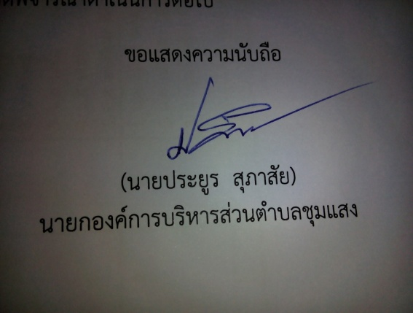

( นายประยูร สุภาสัย)

นายกองค์การบริหารส่วนตำบลชุมแสง